2022-2023学年第一学期青年教师成长营系列活动

之错题集作业一

错题一：

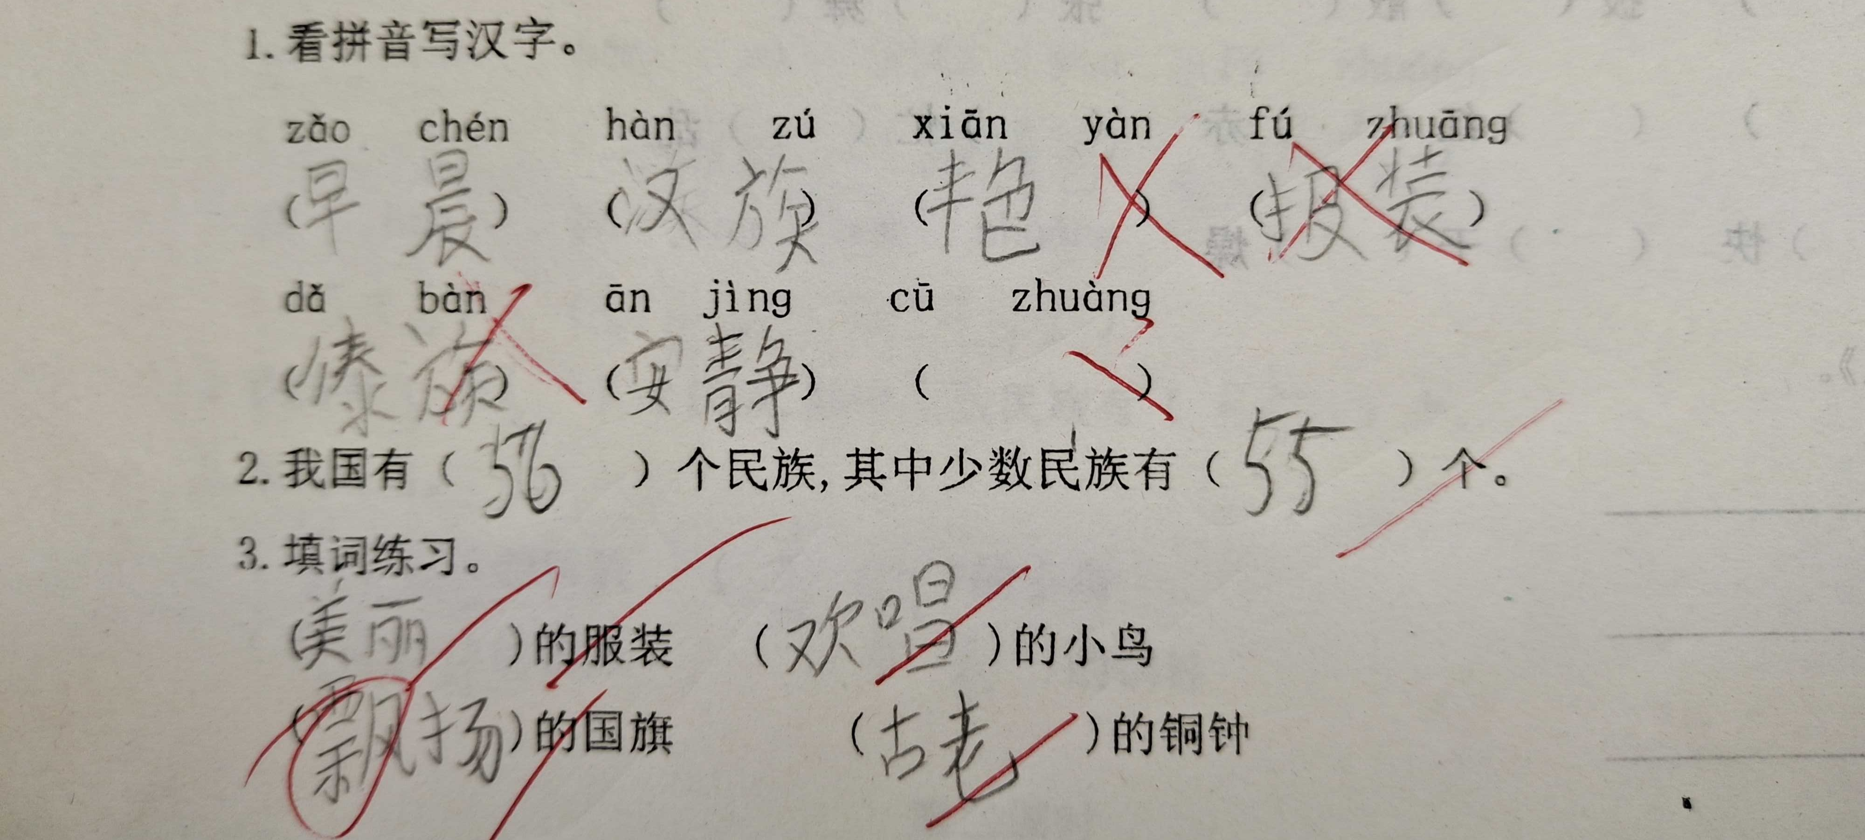

【错题分析】：看拼音写词语是最基础的题型，贯穿了整个小学。在这一题上，学生总是会因为各种原因丢分，正如本题，错误原因有几点：①字形相似的字混淆后写错；②拼音没有拼完整就下笔；③生字组词掌握不牢。

错题二：

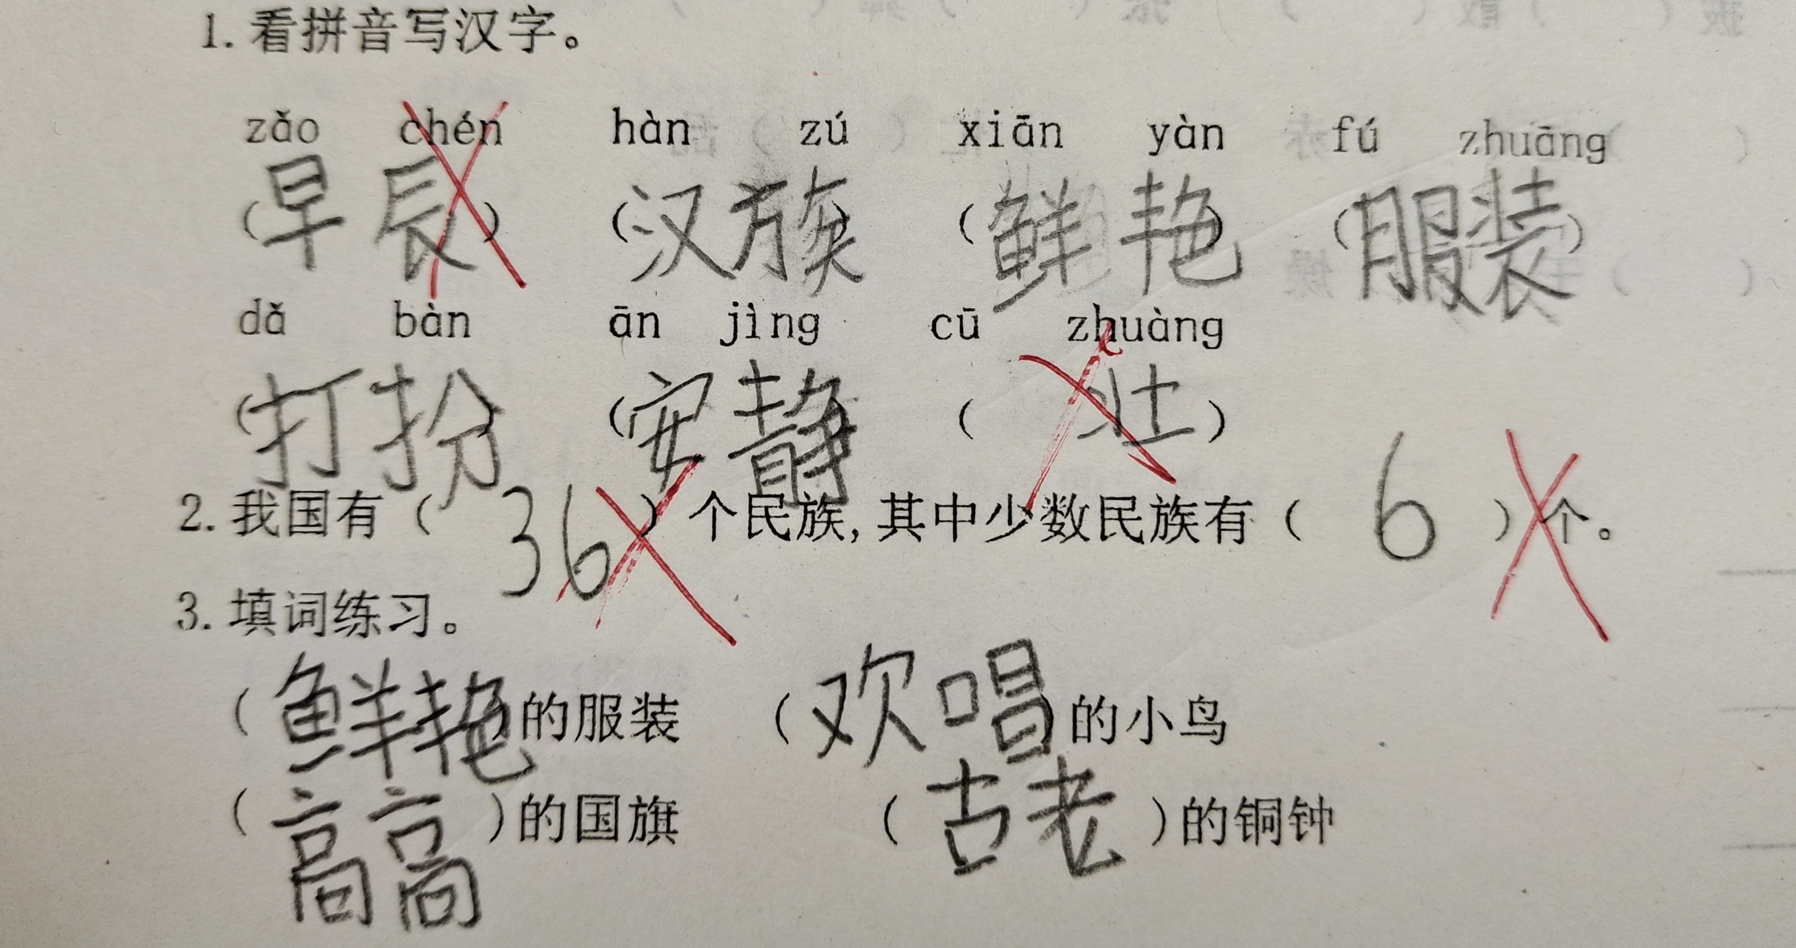

【错题分析】：三下第一课《大青树下的小学》讲的是一所多民族小学，在课堂上讲解时提到过我国56个民族，部分孩子课堂上明显注意力不够集中，将知识点遗漏了。

错题三：

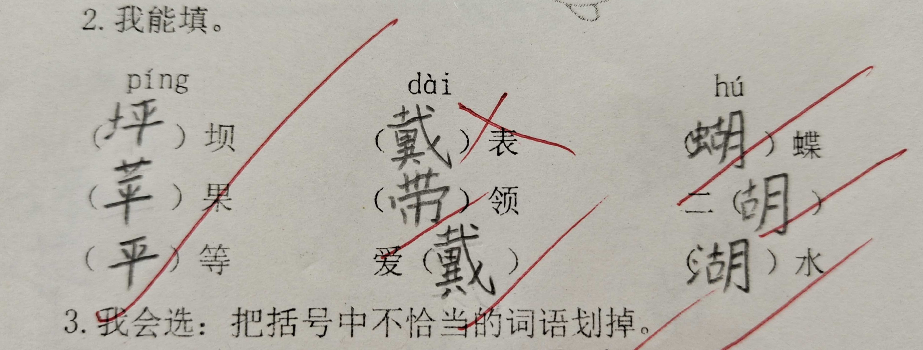

【错题分析】：随着学生学习的生字越多，在面对同音异字的题型时明显出错较多。尤其是“带、戴、代”三个字，学生的理解似懂非懂，在进行词语的搭配时分不清楚具体的词性。比如：“戴”多表示动词，用于穿戴衣物、爱戴上面；“带”既是名词也是动词，可组词“领带”“带走”等。

错题四：

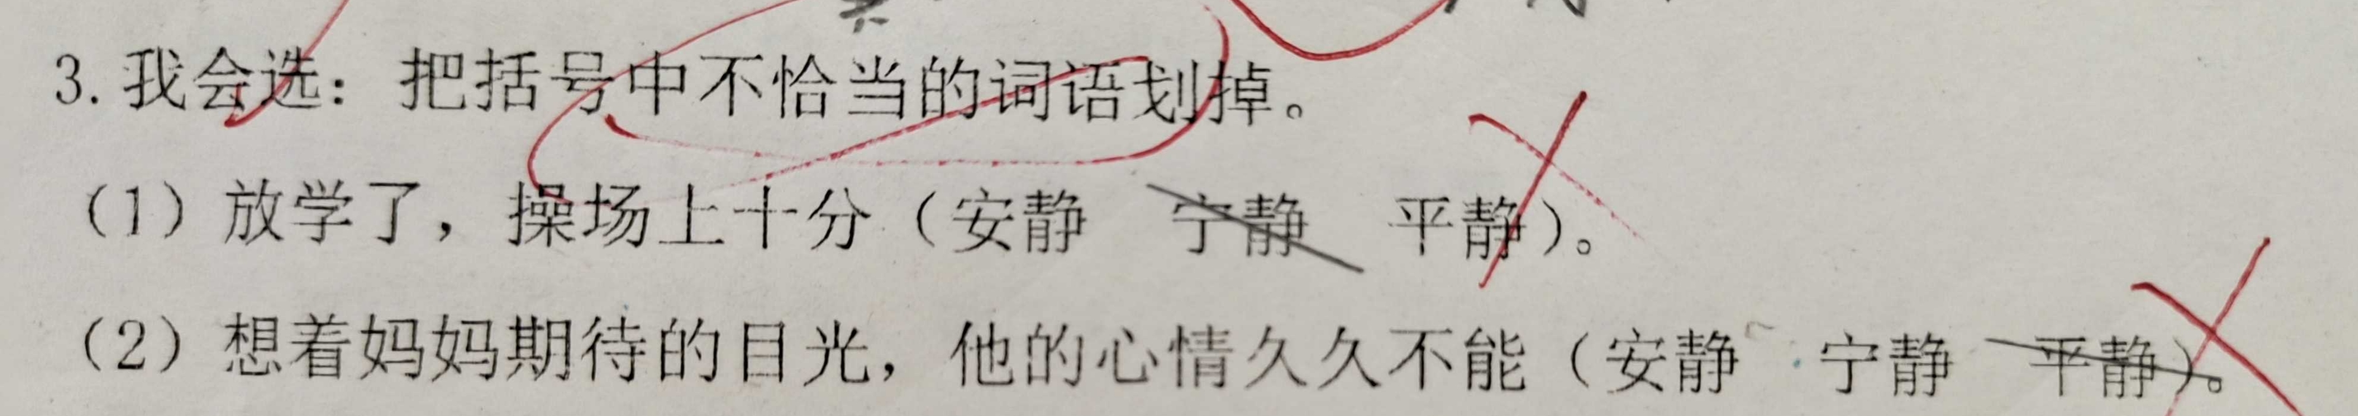

【错题分析】：这一题中审题不清是学生出错的最大原因。平时的习题中，多数是二选一，面对三选一的情况，部分学生会多选或者漏选。平时要多提醒学生注意题目的用词，做好标记再动笔。

错题五：

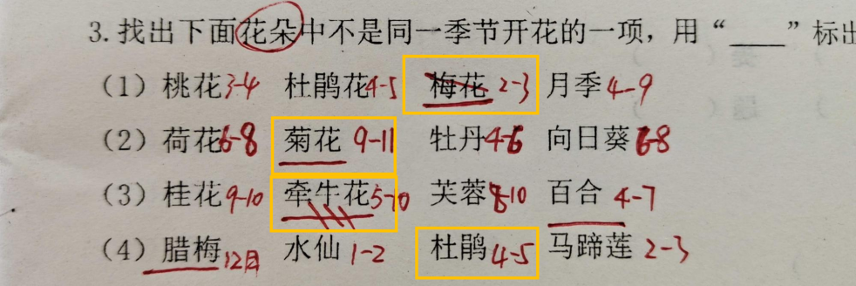

【错题分析】：本题对学生而言难度稍大一些，在《十二月花名歌》中学习了大部分花朵开放的时间，本题中仍然有一些不常见的花是学生不了解开花时间的。在了解时间后，还要学生根据时间判断季节，又增加了一层难度，因此很多孩子在做这一题时容易乱选。

集题者： 胡佳琦

2022.09.16.